1 ШАГ СОЗДАТЬ ЛОКАЛЬНЫЙ РЕПОЗИТОРИЙ
2 ШАГ СОЗДАТЬ ДВА ТЕКСТОВЫХ ФАЙЛА И СДЕЛАТЬ ПЕРВЫЙ КОММИТ
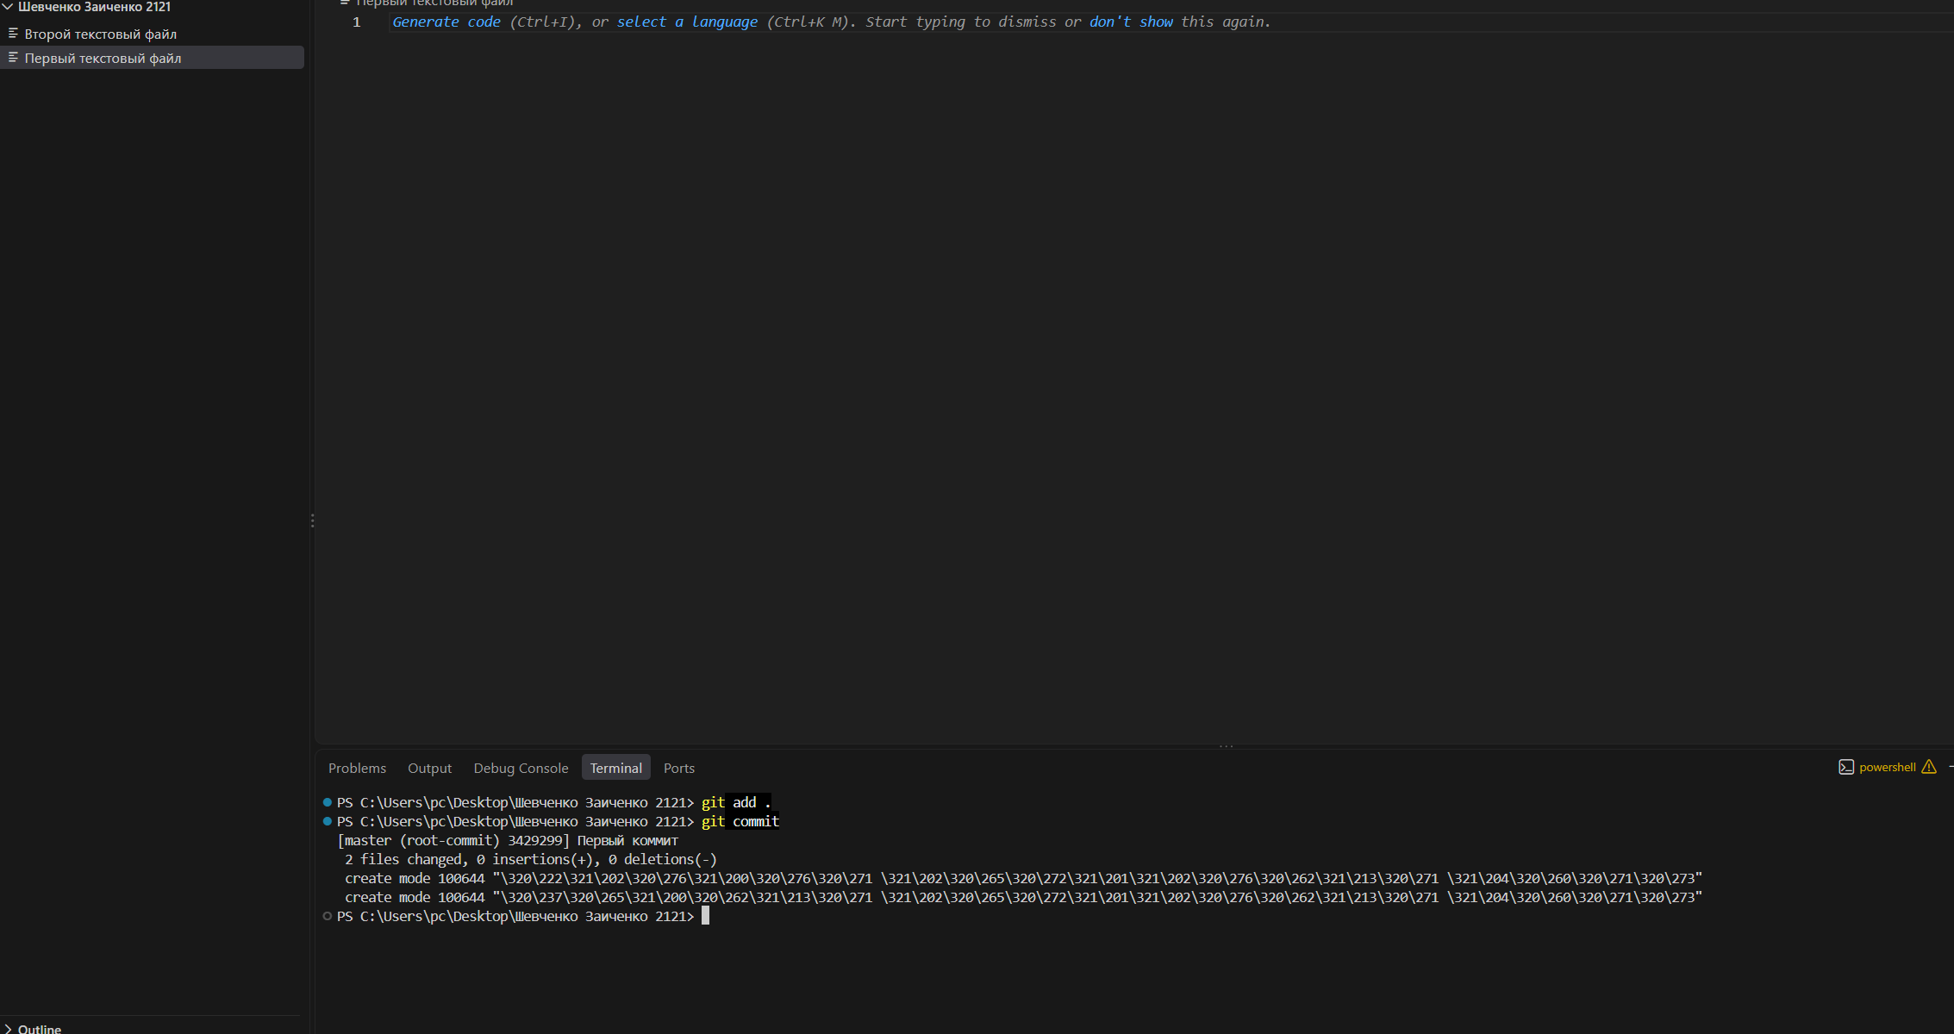
3 ШАГ ДОБАВИТЬ gitignore
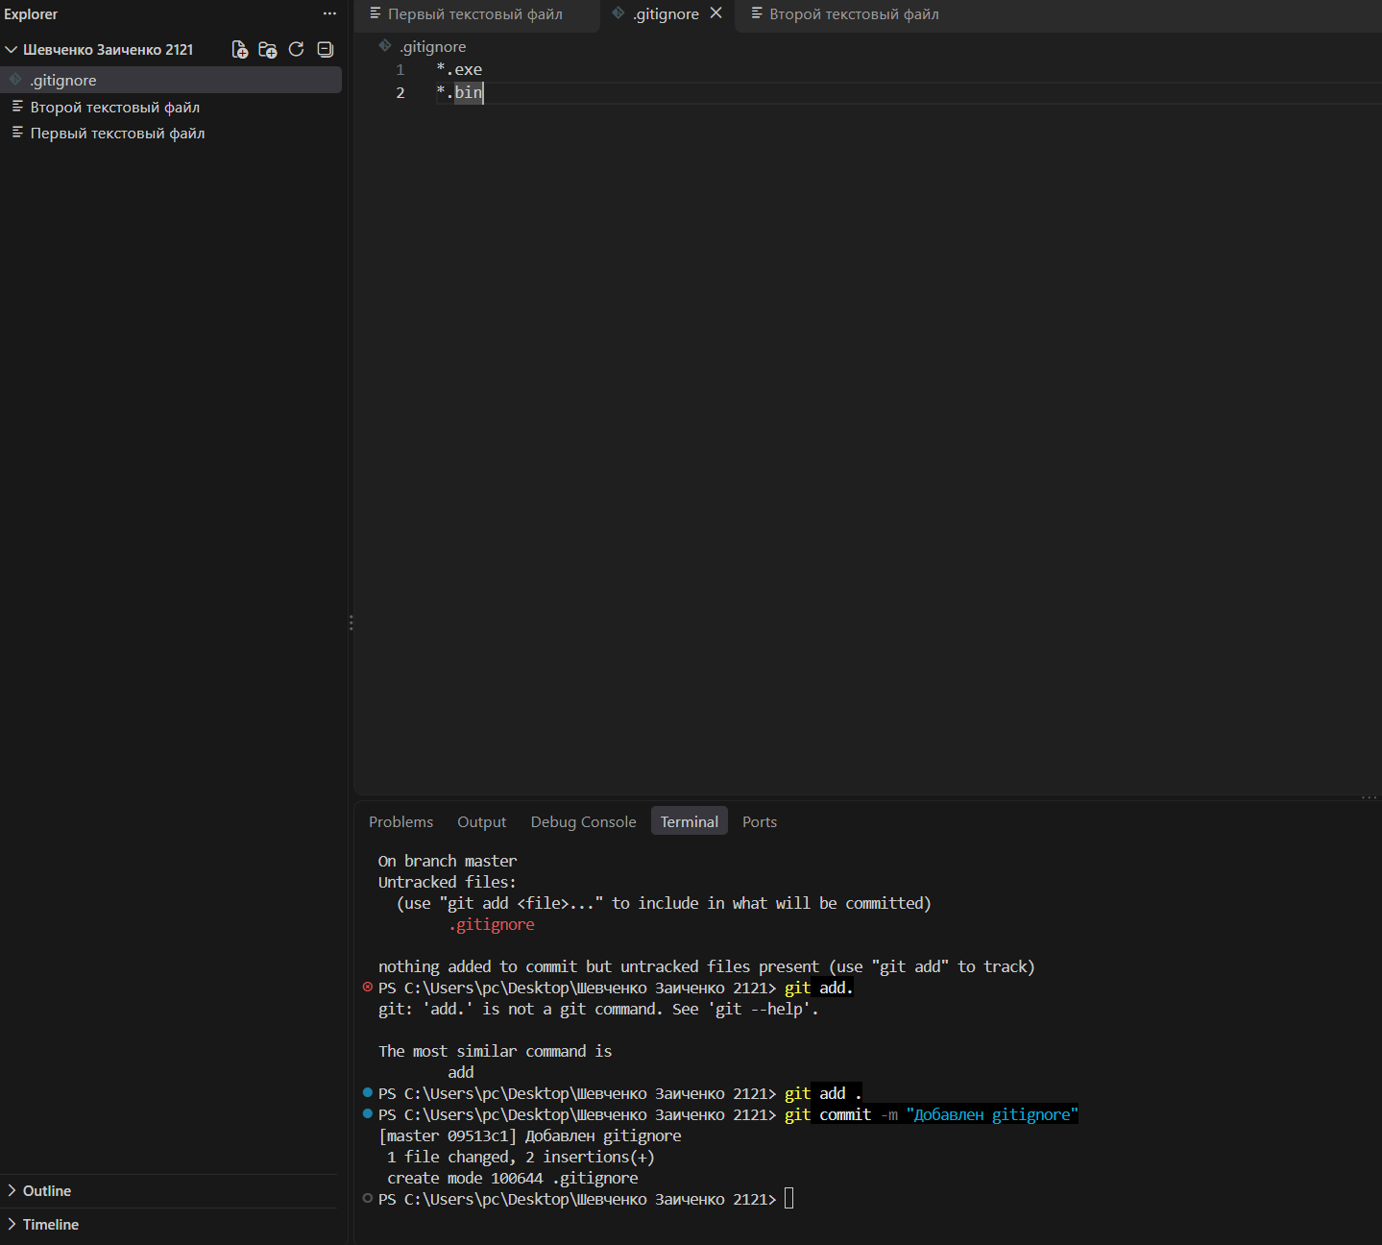
4 ШАГ Изменить один из файлов и сделать коммит
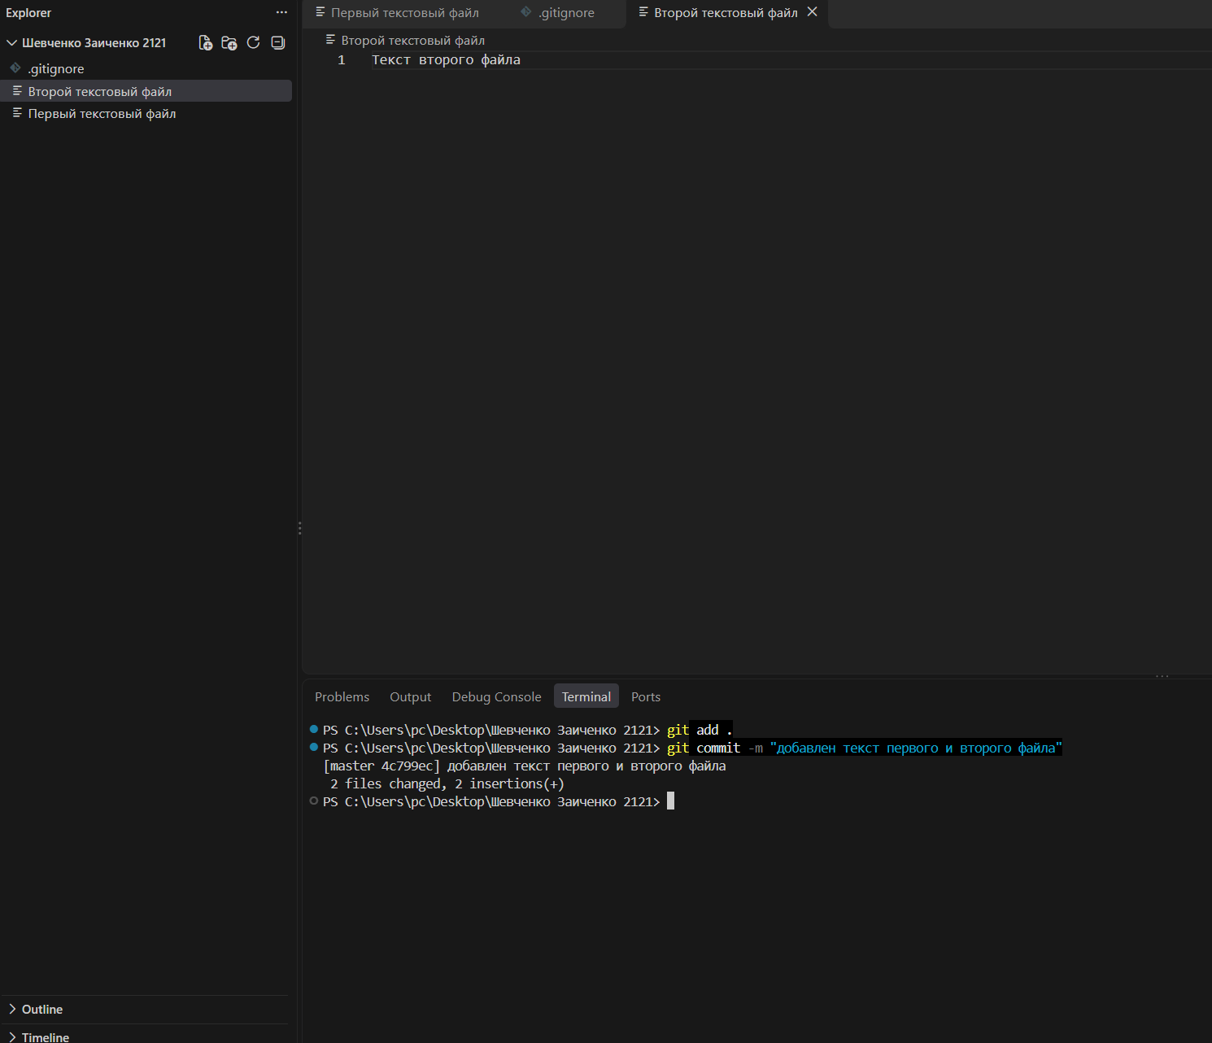
5 ШАГ Создать новую ветку изменить файл и сделать коммит
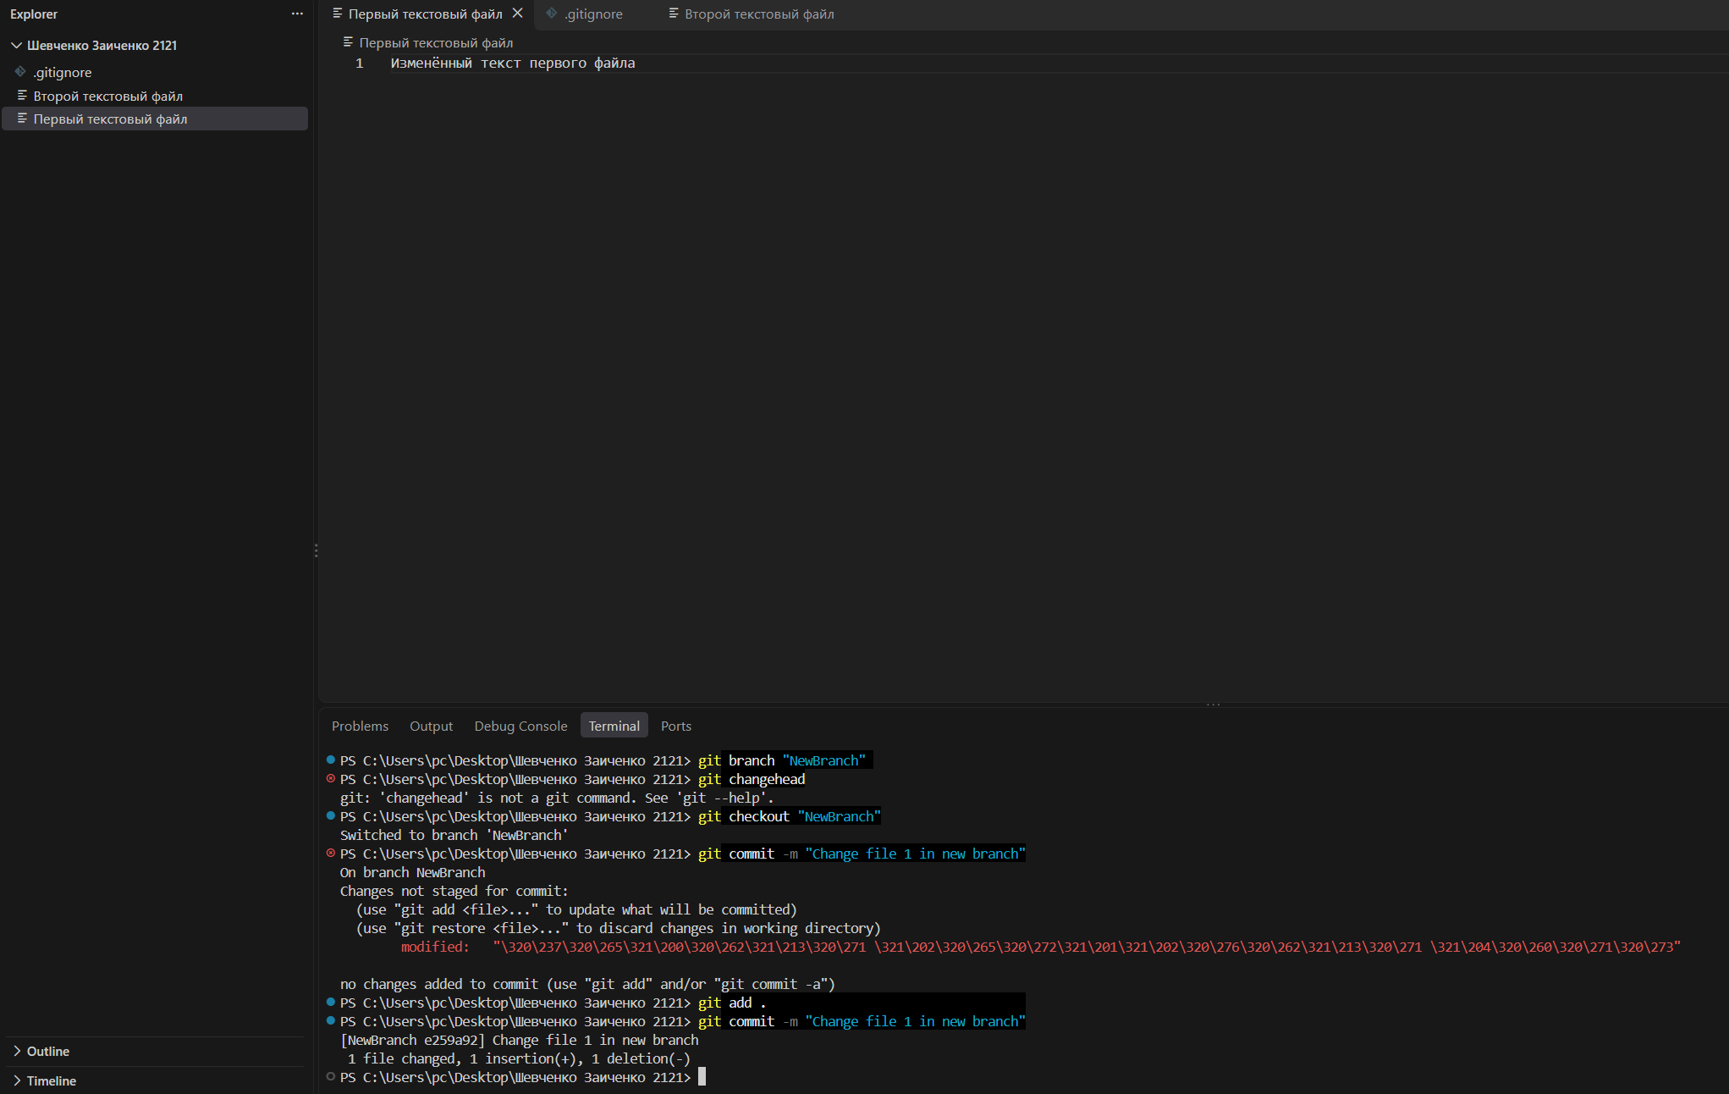
6 ШАГ Вернуться в основную ветку и сделать fast forward
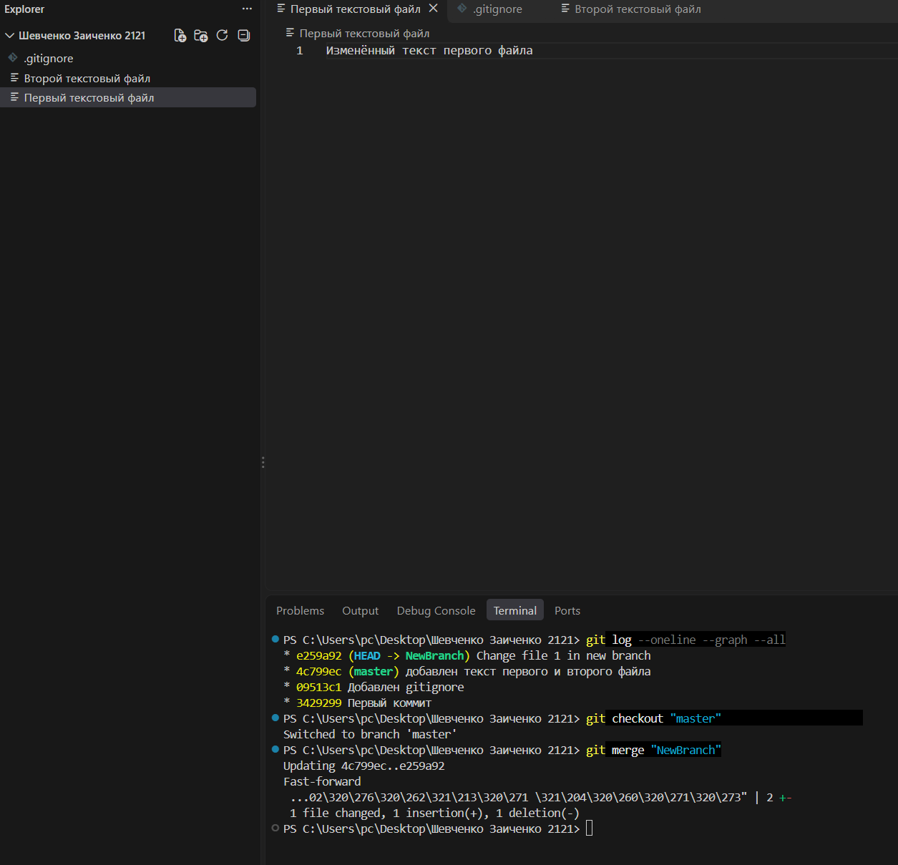
7 ШАГ Сделать ещё одно изменение в основной ветке и сделать коммит
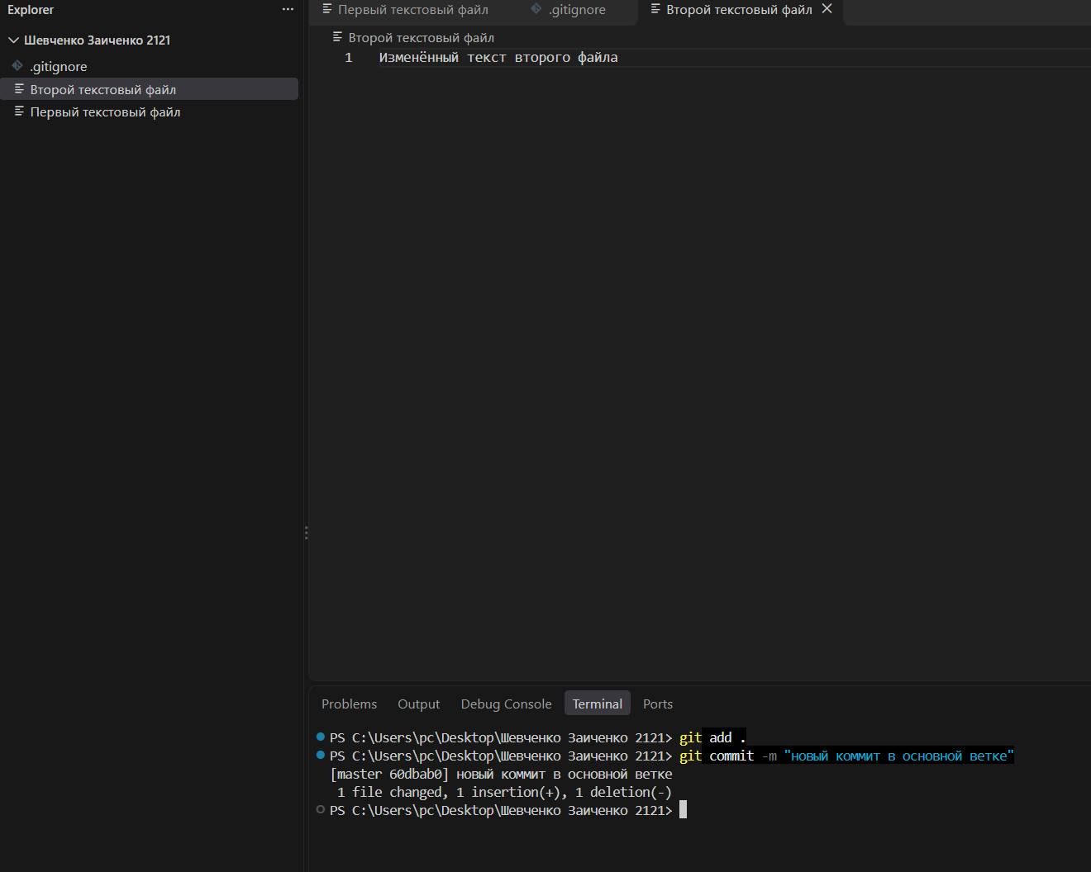
8 ШАГ Перейти в новую ветку и изменить тот же файл,что и в основной ветке, сделать коммит и разрешить конфликт слияний
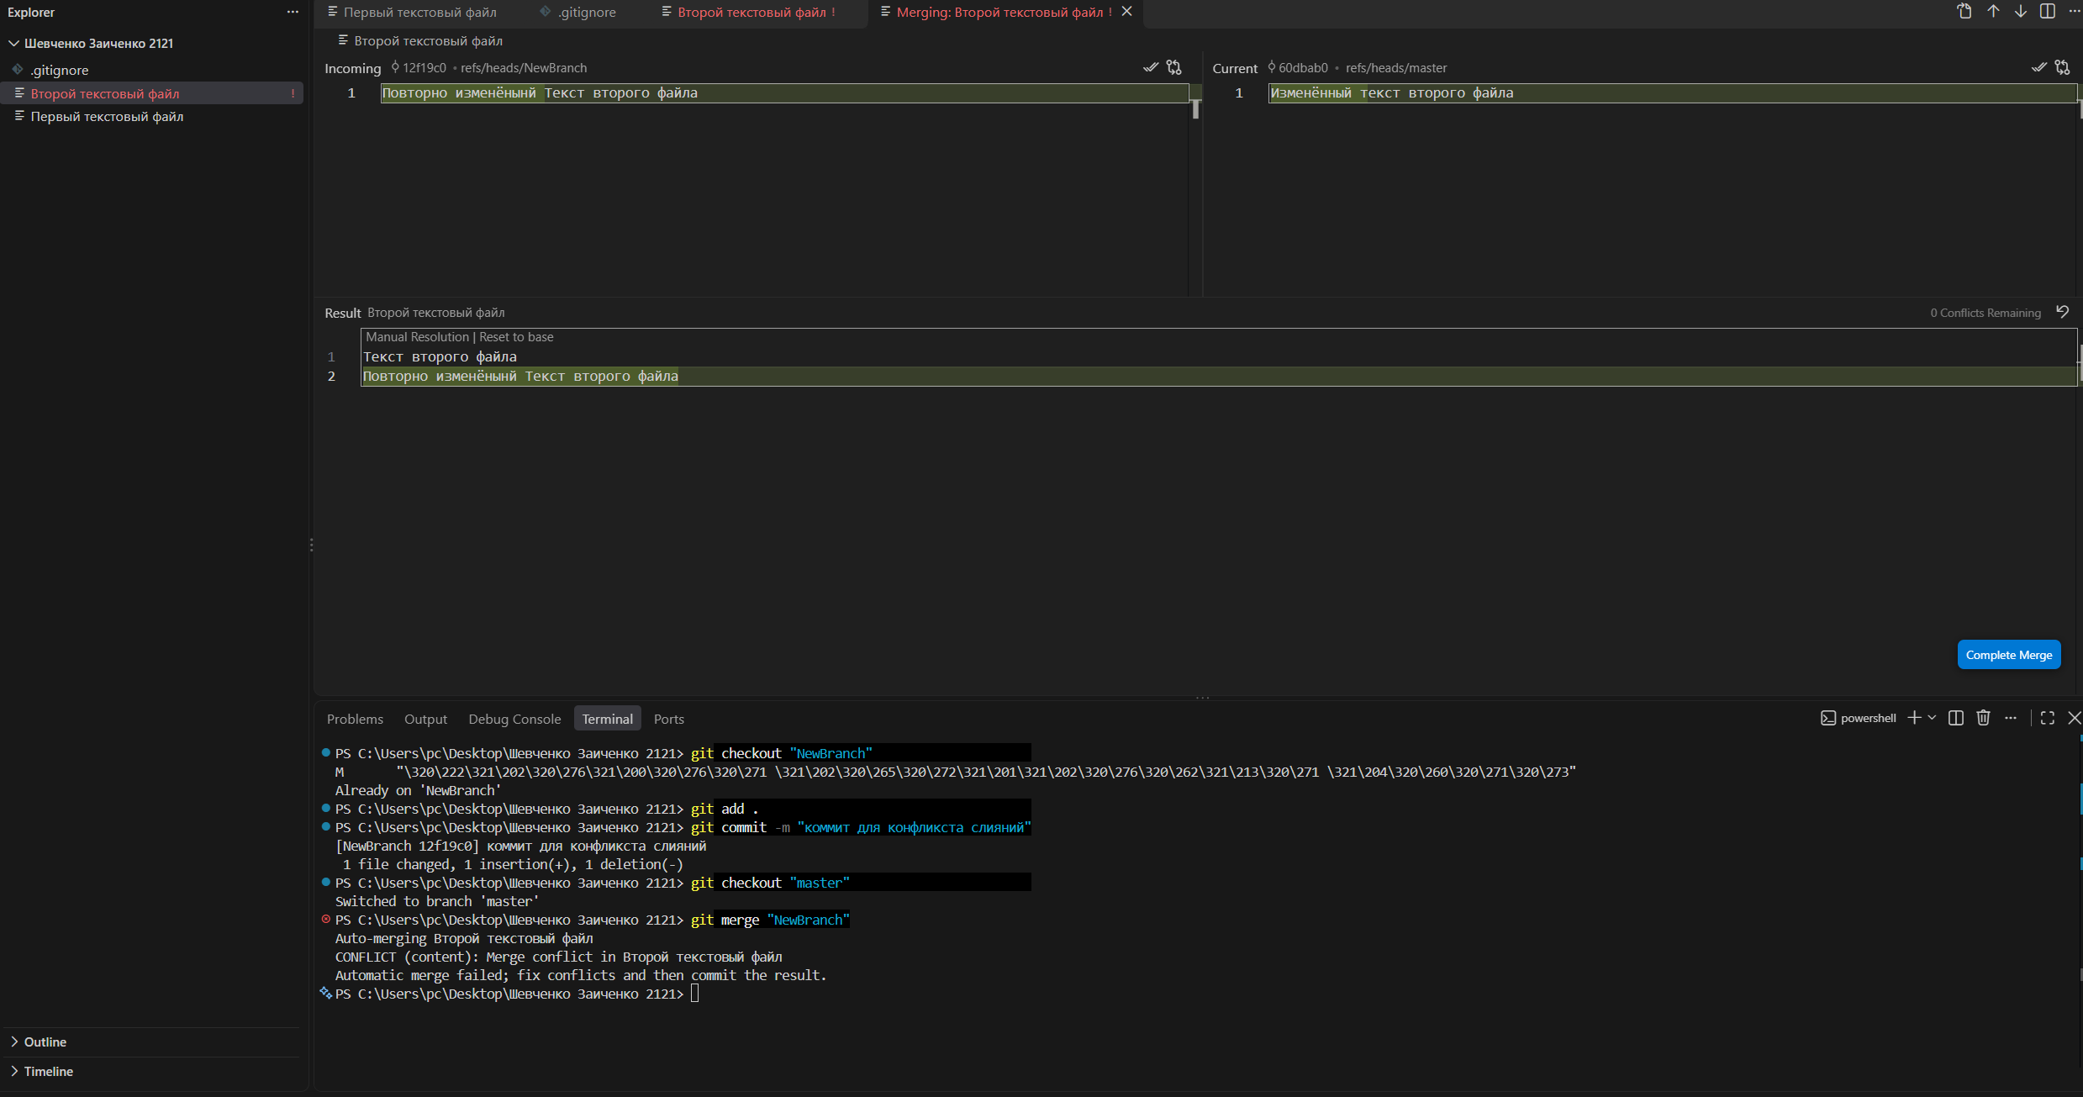
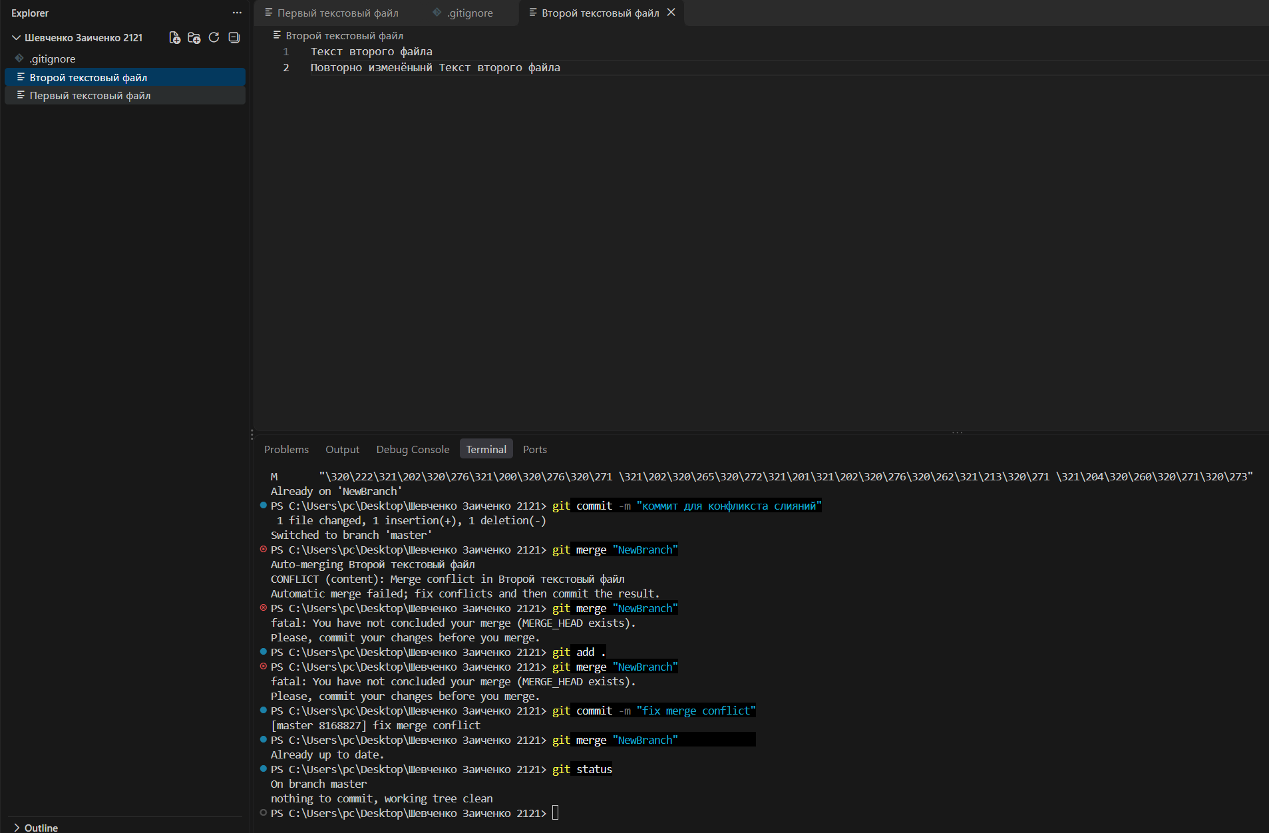
9 ШАГ Посмотреть историю коммитов
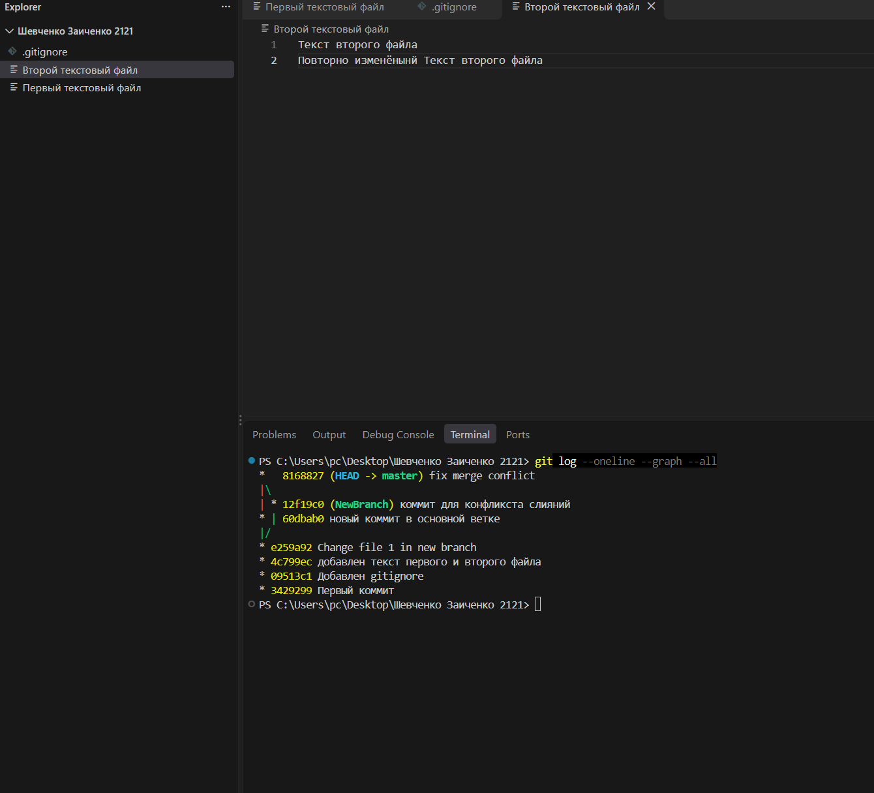
10 ШАГ Связать удалённый репозиторий с локальным и отправить коммиты
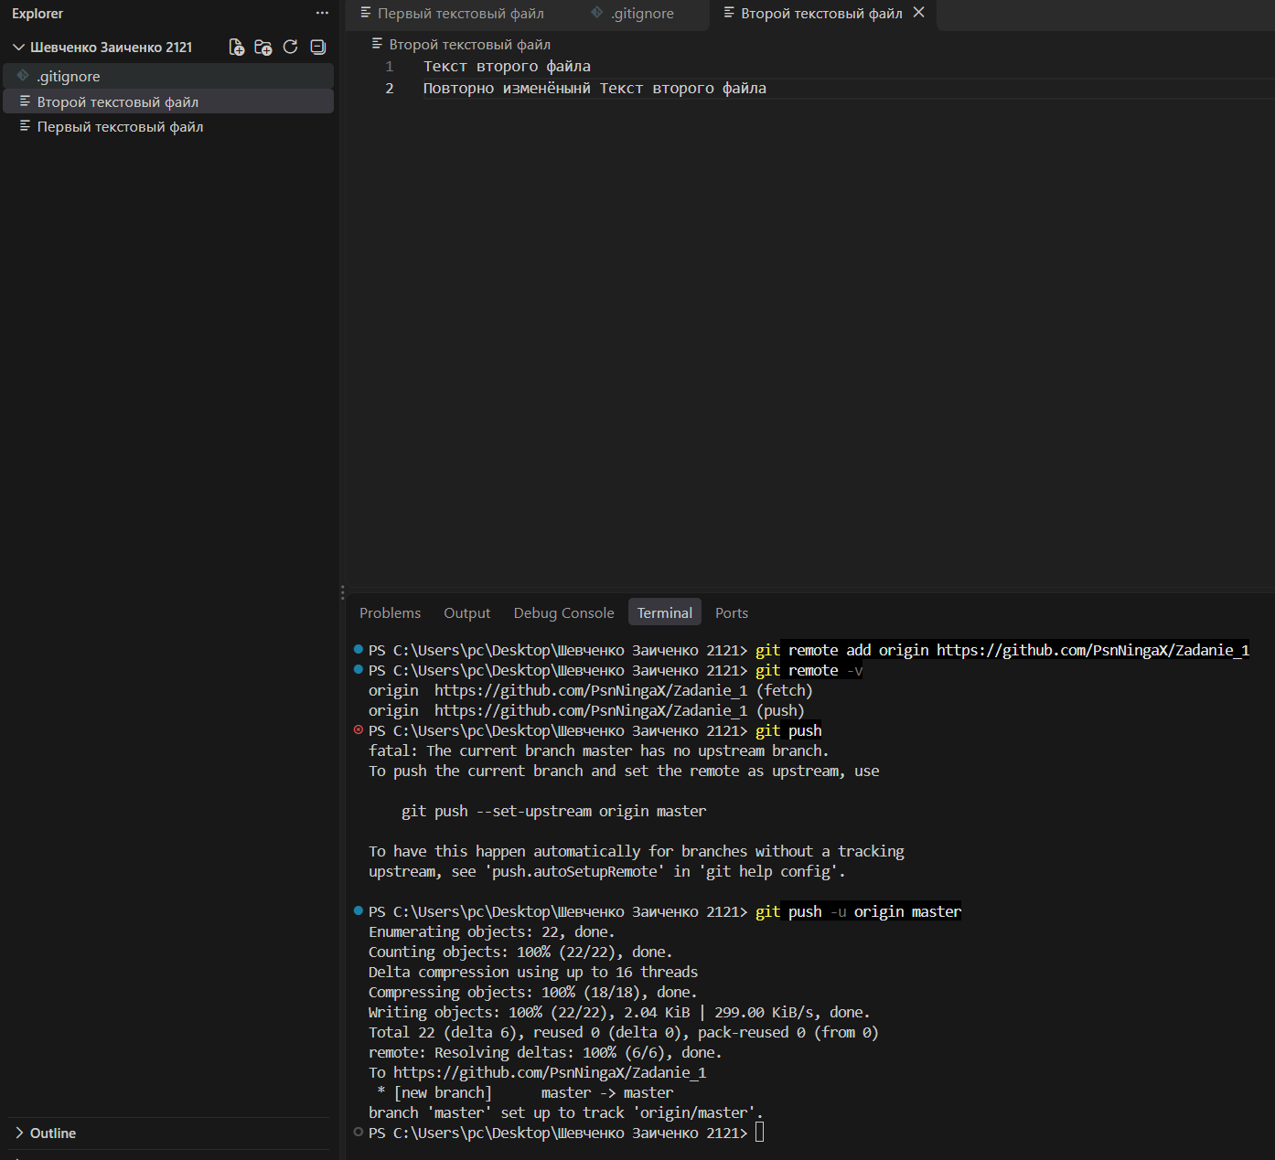
11 ШАГ Создать readme
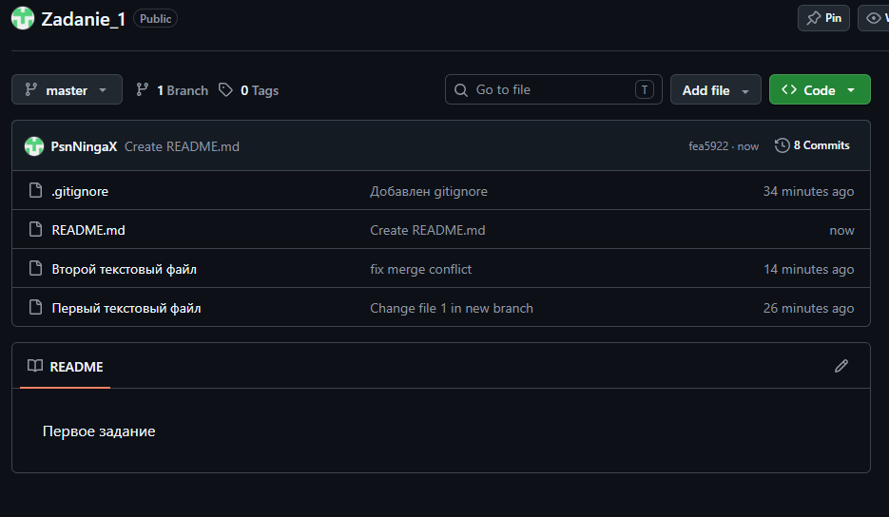
12 ШАГ Получить readme с гитхаба
